Дата размещения – 29.08.2023

Дата истечения срока проведения независимой антикоррупционной экспертизы (не менее 5 рабочих дней с даты размещения) - 05.09.2023

Почтовый адрес для направления результатов независимой антикоррупционной экспертизы - 420012, г.Казань, ул.Груздева, д.5

e-mail – Danila.Politov@tatar.ru

На имя начальника отдела проектов планировок МКУ "Управление архитектуры и градостроительства

ИК МО г.Казани" Д.С.Политова

Проект постановления Исполнительного комитета г.Казани

«О внесении изменений в проект планировки территории в границах улиц
Даурская, Аделя Кутуя, Родины, Рихарда Зорге, утвержденный постановлением Исполнительного комитета г.Казани от 26.08.2021 №2108»

В соответствии со статьями 45 и 46 Градостроительного кодекса Российской Федерации, согласно постановлениям Правительства Российской Федерации от 02.04.2022 №575, Кабинета Министров Республики Татарстан от 10.02.2023 №132 постановляю:
1. Внести изменения в проект планировки территории в границах улиц Даурская, Аделя Кутуя, Родины, Рихарда Зорге, утвержденный постановлением Исполнительного комитета г.Казани от 26.08.2021 № 2108, путем утверждения отдельных частей проекта планировки и межевания территории согласно приложению к настоящему постановлению.
2. Опубликовать настоящее постановление, за исключением перечня координат характерных точек устанавливаемых красных линий (приложение №3) в Сборнике документов и правовых актов муниципального образования города Казани и разместить его на официальном портале органов местного самоуправления города Казани (www.kzn.ru).
3. Установить, что настоящее постановление вступает в силу со дня его официального опубликования.
4. Контроль за выполнением настоящего постановления возложить на первого заместителя Руководителя Исполнительного комитета г.Казани А.Р.Нигматзянова.

________________

Приложение
к постановлению
Исполнительного комитета
г.Казани от________№______

Изменения, вносимые в проект планировки территории в границах улиц
Даурская, Аделя Кутуя, Родины, Рихарда Зорге, утвержденный постановлением Исполнительного комитета г.Казани от 26.08.2021 № 2108

- В чертеже планировки территории с указанием красных линий, границ элементов планировочной структуры и зон планируемого размещения объектов капитального строительства:
  - Фрагмент чертежа планировки территории с указанием красных линий, границ элементов планировочной структуры и зон планируемого размещения объектов капитального строительства изложить в редакции согласно приложению № 1 к настоящим изменениям;
  - В таблице экспликации объектов:
1.2.1. в пункте 8 словосочетание «Многоуровневый паркинг на 541 м/мест (с учетом наземных м/мест)» заменить словосочетанием «Многоуровневый паркинг на 470 м/мест (с учетом наземных м/мест)»;
1.2.2. пункт VI «Котельная гипермаркета «Максидом» исключить;
1.2.3. пункт VII «Котельная агрофирмы «Виктория» исключить;
- Фрагмент чертежа планировки территории с указанием красных линий изложить в редакции согласно приложению № 2 к настоящим изменениям;
- Перечень координат характерных точек устанавливаемых красных линий (приложение к Чертежу планировки территории с указанием красных линий) изложить в редакции согласно приложению № 3 к настоящим изменениям (для служебного пользования);
- В Положении о характеристиках планируемого развития территории:
  - в пункте 3.2.:
4.1.1. в абзаце первом число «33 035,8» заменить числом «32 918,1»;
4.1.2. в абзаце втором число «1101» заменить числом «1097»;
4.1.3. абзац третий изложить в следующей редакции:
«Общая площадь коммерческих помещений (объектов предпринимательства) в планируемых объектах – 44500 кв.м, в том числе:
- в многофункциональном комплексе №1 – 30000 кв.м, в том числе площадь номерного фонда апарт-отелей – 20000 кв.м, площадь офисно-торговых помещений – 10000 кв.м,
- в многофункциональном комплексе №2 – 12000 кв.м,
- в многоуровневом паркинге (№8) на 594 машино-мест – 1000 кв.м,
- в многоквартирном жилом доме в северо-восточной части ЖК-1 – 1500 кв.м.
Размещение дополнительных коммерческих помещений (объектов предпринимательства) в рамках реконструкции в существующем многоуровневом паркинге (№ 7) на 470 машино-мест – 2300 кв.м.»;
4.1.4. таблицу «Зоны размещения объектов капитального строительства» изложить в следующей редакции:
«Зоны размещения объектов капитального строительства

Наименование зоны размещения объектов капитального строительства | Площадь, га | Доля территории, %
Зона существующего размещения объектов многоэтажной жилой застройки (ЖК-1) | 5,99 | 10,71
Зона существующего размещения объектов многоэтажной жилой застройки (ЖК-2) | 5,31 | 9,5
Зона планируемого размещения объектов многоэтажной жилой застройки (северо-восточная часть ЖК-1) | 1,65 | 2,95
Зона планируемого размещения объектов многоэтажной жилой застройки (южная часть ЖК-1) | 0,86 | 1,54
Зона планируемого размещения объектов многоэтажной жилой застройки (ЖК-2) | 0,52 | 0,93
Зона существующего размещения объектов учебно-образовательного назначения | 1,73 | 3,09
Зона планируемого размещения объектов учебно-образовательного назначения | 3,11 | 5,56
Зона существующего размещения объектов общественно-делового назначения | 12,24 | 21,88
Зона планируемого размещения объектов общественно-делового назначения | 1,62 | 2,9
Зона планируемого размещения зеленых насаждений общего пользования | 1,92 | 3,43
Зона планируемого размещения объектов автомобильного транспорта | 1,00 | 1,79
Зона существующего размещения объектов инженерной инфраструктуры | 0,04 | 0,07
Зона планируемого размещения объектов инженерной инфраструктуры | 0,05 | 0,09
Зона существующего размещения объектов производственного назначения | 1,74 | 3,11
Зона планируемого размещения объектов улично-дорожной сети | 18,15 | 32,45
Территория проекта планировки территории | 55,93 | 100»

4.1.5. таблицу «Показатели жилого фонда» изложить в следующей редакции:
«Показатели жилого фонда

№ ЖК | Вид жилой застройки | Общая площадь квартир, кв. м | Общая площадь коммерческих помещений, кв. м
ЖК-1 | Реализованная (существующая) жилая застройка | 54831,2 | 2041,3
ЖК-1 | Планируемая  жилая застройка | 21507,1 | 1500,0
ЖК-2 | Реализованная (существующая, в том числе строящаяся) жилая застройка | 93340,5 | 5471,2
ЖК-2 | Планируемая жилая застройка | 11411,0 | 1000,0*
Итого |  | 181089,8 | 10012,5
Примечание: * коммерческие помещения предусмотрены в составе планируемого многоуровневого паркинга.»
4.1.6. таблицу «Характеристики зон планируемого размещения многоэтажной жилой застройки ЖК-1 и ЖК-2» изложить в следующей редакции:
«Характеристики зон планируемого размещения
многоэтажной жилой застройки ЖК-1 и ЖК-2
Наименование показателя | Значение показателя
Наименование показателя | северо-восточная часть ЖК-1 | южная часть  ЖК-1 | ЖК-2
Характеристики объектов капитального строительства
Площадь зоны планируемого размещения объекта капитального строительства, га | 1,65 | 0,76 | 0,52
Плотность жилищного фонда, тыс. кв.м/га | 6,1 | 15,3 | 21,9
Общая площадь квартир, кв. м | 10000 | 11507,1 | 11411
Общая площадь встроенно-пристроенных помещений нежилого назначения, кв. м | 1500 | 0 | 0
Максимальная этажность жилых домов, эт. | 10 | 10 | 24
Численность планируемого населения многоэтажной жилой застройки, чел. | 333 | 384 | 380
Потребность в емкости объектов инфраструктуры
Потребность в местах в дошкольных образовательных учреждениях, мест | 27 | 32 | 31
Потребность в местах в общеобразовательных учреждениях, мест | 57 | 66 | 65
Потребность в числе посещений в смену во взрослых поликлиниках, пос. в смену | 6 | 7 | 7
Потребность в числе посещений в смену в детских поликлиниках, пос. в смену | 2 | 2 | 2
Потребность в числе мест для постоянного хранения автомобилей жителей жилых домов, машино-мест | 100 | 116 | 115
Потребность в гостевых автостоянках для жилых домов, машино-мест | 18 | 21 | 21
Потребность в автостоянках для встроенно-пристроенных помещений, машино-мест | 26 | 0 | 0»
4.1.7. дополнить пункт текстом:
«Линии регулирования застройки (отступы от красных линий) для зоны планируемого размещения объектов капитального строительства отражены на Чертеже границ зон планируемого размещения объектов капитального строительства.»
  - в пункте 3.3:
4.2.1. в подпункте 3.3.1:
4.2.1.1. после абзаца девятого подпункт дополнить текстом:
«- размещение дополнительных коммерческих помещений (объектов предпринимательства) общей площадью 2300 кв. м в рамках реконструкции в существующем многоуровневом паркинге (№7) на 470 машино-мест;»;
4.2.1.2. абзац двенадцатый изложить в следующей редакции:
- размещение многоуровневого паркинга (№8) на 594 машино-мест и двухуровневой открытой автостоянки (№ 13) на 150 машино-мест;
4.2.1.3. после абзаца тринадцатого подпункт дополнить текстом:
«Также предусмотрено размещение объектов:
- многофункциональный комплекс №1 включая гостиницы (апарт-отели);
- многофункциональный комплекс №2»;
4.2.1.4. абзац пятнадцатый исключить;
4.2.2. в подпункте 3.3.5:
4.2.2.1. абзац второй дополнить предложением:
«Парковочные места многофункционального комплекса №1 могут размещаться на отдельном земельном участке с кадастровым номером 16:50:060405:2035.»;
4.2.2.2. абзац четырнадцатый изложить в следующей редакции:
«- 594 машино-мест в многоуровневом паркинге (№ 8),»;
4.2.2.3. абзац пятнадцатый изложить в следующей редакции:
«- 150 машино-мест в двухуровневой открытой автостоянке (№ 13).»;
  - в пункте 3.4.:
4.3.1. в подпункте 3.4.1. абзаца четвертый изложить в следующей редакции:
«- водопровод Ø 315 мм по ул. Родины (для многофункциональных комплексов).»;
4.3.2. в подпункте 3.4.2.:
4.3.2.1. абзац третий изложить в следующей редакции:
«- канализационный коллектор Ø 1000 мм по ул. Р. Зорге (для жилого дома № 6 ЖК-1, многофункциональных комплексов и общеобразовательной организации на 1501 место),»;
4.3.2.2. абзац пятый исключить;
4.3.3. в подпункте 3.4.3. в абзаце втором после предложения «Очистка стоков с территории планируемых к размещению жилого дома № 6 ЖК-1, жилого дома № 12 ЖК-2 и объектов автотранспорта ЖК-2 планируется в существующих очистных сооружениях на территории ЖК-2.» добавить предложение «Очистка стоков с территории планируемых многофункциональных комплексов планируется в существующих очистных сооружениях ООО «Максидом».»;
4.3.4. подпункт 3.4.4. изложить в следующей редакции:
«Планируется подключение к существующим сетям электроснабжения на территории ППТ. Для электроснабжения планируемых к размещению и строящихся объектов планируется размещение пяти трансформаторных подстанций.»
4.3.5. в подпункте 3.4.5. абзац пятый изложить в следующей редакции:
«- тепловод 2 Ø 325 мм, проложенный от тепловой камеры ТК20-2/8 по ул. Родины.»;
4.3.6. подпункт 3.4.7. исключить;
  - в пункте 3.5.:
4.4.1. число «7,60» заменить числом «7,20»;
4.4.2. число «1,52» заменить числом «1,92»;
4.5. Положение о характеристиках планируемого развития территории дополнить пунктом 3.6 следующего содержания:
«3.6. Перечень земельных участков, подлежащих изъятию (резервированию) в связи с утверждением проекта планировки:
№ п/п | Кадастровый номер | Тип процедуры
 | ЗУ 16:50:060405:332 | Изъятие
 | Часть ЗУ 16:50:060405:331 | Изъятие
 | ЗУ 16:50:060405:2030 | Резервирование
 | Часть ЗУ 16:50:060405:2032 | Изъятие
 | ЗУ 16:50:060405:2029 | Резервирование
 | Часть ЗУ 16:50:060405:2031 | Резервирование
 | Часть ЗУ 16:50:060405:388 | Резервирование
 | Часть ЗУ 16:50:060405:390 | Изъятие
 | ЗУ 16:50:060405:395 | Резервирование
 | ЗУ 16:50:060405:73 | Резервирование
 | Часть ЗУ 16:50:060405:1 | Изъятие
 | ЗУ 16:50:060405:74 | Изъятие
 | Часть ЗУ 16:50:060405:338 | Изъятие
 | ЗУ 16:50:060405:363 | Изъятие
 | Часть ЗУ 16:50:060405:364 | Изъятие
 | ЗУ 16:50:060405:362 | Изъятие
 | ЗУ 16:50:060405:361 | Изъятие
 | ЗУ 16:50:060405:207 | Изъятие
 | ЗУ 16:50:060405:360 | Изъятие
 | ЗУ 16:50:060405:359 | Изъятие
 | ЗУ 16:50:060405:358 | Изъятие
 | ЗУ 16:50:060405:208 | Изъятие
 | ЗУ 16:50:060405:18 | Изъятие
 | ЗУ 16:50:060405:62 | Изъятие
 | ЗУ 16:50:060405:357 | Изъятие
 | ЗУ 16:50:060405:356 | Изъятие
 | ЗУ 16:50:060405:355 | Изъятие
 | Часть ЗУ 16:50:060405:354 | Изъятие
 | ЗУ 16:50:060405:353 | Изъятие
 | ЗУ 16:50:060405:352 | Изъятие
 | ЗУ 16:50:060405:351 | Изъятие
 | ЗУ 16:50:060405:350 | Изъятие
 | ЗУ 16:50:060405:349 | Изъятие
 | ЗУ 16:50:060405:292 | Изъятие
 | ЗУ 16:50:060405:347 | Изъятие
 | ЗУ 16:50:060405:291 | Изъятие
 | ЗУ 16:50:060405:346 | Изъятие
 | ЗУ 16:50:060405:290 | Изъятие
 | ЗУ 16:50:060405:296 | Изъятие
 | ЗУ 16:50:060405:339 | Изъятие
 | ЗУ 16:50:060405:22 | Изъятие
 | Часть ЗУ 16:50:060405:297 | Изъятие
 | ЗУ 16:50:060405:337 | Изъятие
 | ЗУ 16:50:060405:342 | Изъятие
 | ЗУ 16:50:060405:336 | Изъятие
 | ЗУ 16:50:060405:341 | Изъятие
 | Часть ЗУ 16:50:060405:335 | Изъятие
 | Часть ЗУ 16:50:060405:340 | Изъятие
 | ЗУ 16:50:060405:333 | Изъятие
 | Часть ЗУ 16:50:060405:265 | Изъятие
 | ЗУ 16:50:060405:617 | Изъятие
 | ЗУ 16:50:060405:8 | Изъятие
 | ЗУ 16:50:060405:237 | Изъятие
 | Часть ЗУ 16:50:060405:273 | Изъятие
 | ЗУ 16:50:060405:183 | Изъятие
 | Часть ЗУ 16:50:060405:274 | Изъятие
 | ЗУ 16:50:060405:228 | Изъятие
 | ЗУ 16:50:060405:236 | Изъятие
 | ЗУ 16:50:060405:275 | Изъятие
 | ЗУ 16:50:060405:235 | Изъятие
 | ЗУ 16:50:060405:276 | Изъятие
 | ЗУ 16:50:060405:229 | Изъятие
 | ЗУ 16:50:060405:234 | Изъятие
 | Часть ЗУ 16:50:060405:230 | Изъятие
 | ЗУ 16:50:060405:233 | Изъятие
 | ЗУ 16:50:060405:277 | Изъятие
 | Часть ЗУ 16:50:060405:231 | Изъятие
 | ЗУ 16:50:060405:278 | Изъятие
 | Часть ЗУ 16:50:060405:279 | Изъятие
 | Часть ЗУ 16:50:060405:232 | Изъятие
 | Часть ЗУ 16:50:060405:280 | Изъятие
 | Часть ЗУ 16:50:060405:2027 | Изъятие
 | ЗУ 16:50:060405:35 | Изъятие
 | ЗУ 16:50:060405:64 | Изъятие
 | ЗУ 16:50:060405:66 | Изъятие
 | ЗУ 16:50:060405:782 | Изъятие
 | ЗУ 16:50:060405:221 | Изъятие
 | Часть ЗУ 16:50:060405:266 | Изъятие
 | ЗУ 16:50:060405:242 | Изъятие
 | ЗУ 16:50:060405:222 | Изъятие
 | Часть ЗУ 16:50:060405:267 | Изъятие
 | ЗУ 16:50:060405:241 | Изъятие
 | ЗУ 16:50:060405:188 | Изъятие
 | Часть ЗУ 16:50:060405:268 | Изъятие
 | ЗУ 16:50:060405:240 | Изъятие
 | ЗУ 16:50:060405:187 | Изъятие
 | Часть ЗУ 16:50:060405:269 | Изъятие
 | ЗУ 16:50:060405:31 | Изъятие
 | Часть ЗУ 16:50:060405:270 | Изъятие
 | ЗУ 16:50:060405:224 | Изъятие
 | ЗУ 16:50:060405:186 | Изъятие
 | ЗУ 16:50:060405:239 | Изъятие
 | Часть ЗУ 16:50:060405:271 | Изъятие
 | ЗУ 16:50:060405:238 | Изъятие
 | Часть ЗУ 16:50:060405:272 | Изъятие
 | ЗУ 16:50:060405:39 | Изъятие
 | ЗУ 16:50:060405:253 | Изъятие
 | ЗУ 16:50:060405:254 | Изъятие
 | ЗУ 16:50:060405:255 | Изъятие
 | ЗУ 16:50:060405:256 | Изъятие
 | ЗУ 16:50:060405:252 | Изъятие
 | ЗУ 16:50:060405:12 | Изъятие
 | ЗУ 16:50:060405:23 | Изъятие
 | Часть ЗУ 16:50:060405:257 | Изъятие
 | Часть ЗУ 16:50:060405:258 | Изъятие
 | ЗУ 16:50:060405:251 | Изъятие
 | Часть ЗУ 16:50:060405:259 | Изъятие
 | Часть ЗУ 16:50:060405:261 | Изъятие
 | ЗУ 16:50:060405:15 | Изъятие
 | Часть ЗУ 16:50:060405:260 | Изъятие
 | Часть ЗУ 16:50:060405:27 | Изъятие
 | ЗУ 16:50:060405:250 | Изъятие
 | Часть ЗУ 16:50:060405:262 | Изъятие
 | ЗУ 16:50:060405:249 | Изъятие
 | Часть ЗУ 16:50:060405:263 | Изъятие
 | ЗУ 16:50:060405:248 | Изъятие
 | Часть ЗУ 16:50:060405:264 | Изъятие
 | ЗУ 16:50:060405:247 | Изъятие
 | ЗУ 16:50:060405:209 | Изъятие
 | ЗУ 16:50:060405:210 | Изъятие
 | ЗУ 16:50:060405:246 | Изъятие
 | ЗУ 16:50:060405:245 | Изъятие
 | ЗУ 16:50:060405:211 | Изъятие
 | ЗУ 16:50:060405:244 | Изъятие
 | ЗУ 16:50:060405:212 | Изъятие
 | ЗУ 16:50:060405:243 | Изъятие
 | ЗУ 16:50:060405:34 | Изъятие
 | ЗУ 16:50:060405:36 | Изъятие
 | ЗУ 16:50:060405:59 | Изъятие
 | Часть ЗУ 16:50:060405:9 | Изъятие
 | Часть ЗУ 16:50:060405:3813 | Изъятие
 | Часть ЗУ 16:50:060405:3814 | Изъятие
 | Часть ЗУ 16:50:060405:2028 | Резервирование
 | Часть ЗУ 16:50:060405:2260 | Резервирование
 | Часть ЗУ 16:50:060405:2037 | Резервирование
 | Часть ЗУ 16:50:060405:3815 | Изъятие
 | Часть ЗУ 16:50:060405:2265 | Изъятие
 | Часть ЗУ 16:50:060405:2263 | Изъятие
 | Часть ЗУ 16:50:060405:2257 | Изъятие
 | ЗУ 16:50:060405:206 | Изъятие
 | ЗУ 16:50:060405:205 | Изъятие
 | ЗУ 16:50:060405:50 | Изъятие
 | ЗУ 16:50:060405:204 | Изъятие
 | ЗУ 16:50:060405:396 | Изъятие
 | ЗУ 16:50:060405:51 | Изъятие
 | ЗУ 16:50:060405:202 | Изъятие
 | ЗУ 16:50:060405:151 | Изъятие
 | ЗУ 16:50:060405:152 | Изъятие
 | ЗУ 16:50:060405:153 | Изъятие
 | Часть ЗУ 16:50:060405:154 | Изъятие
 | Часть ЗУ 16:50:060405:155 | Изъятие
 | Часть ЗУ 16:50:060405:156 | Изъятие
 | Часть ЗУ 16:50:060405:20 | Изъятие
 | Часть ЗУ 16:50:060405:157 | Изъятие
 | Часть ЗУ 16:50:060405:79 | Изъятие
 | Часть ЗУ 16:50:060405:80 | Изъятие
 | ЗУ 16:50:060405:213 | Изъятие
 | ЗУ 16:50:060405:214 | Изъятие
 | ЗУ 16:50:060405:215 | Изъятие
 | ЗУ 16:50:060405:216 | Изъятие
 | ЗУ 16:50:060405:201 | Изъятие
 | ЗУ 16:50:060405:28 | Изъятие
 | ЗУ 16:50:060405:200 | Изъятие
 | ЗУ 16:50:060405:217 | Изъятие
 | ЗУ 16:50:060405:218 | Изъятие
 | ЗУ 16:50:060405:198 | Изъятие
 | ЗУ 16:50:060405:219 | Изъятие
 | ЗУ 16:50:060405:24 | Изъятие
 | ЗУ 16:50:060405:196 | Изъятие
 | ЗУ 16:50:060405:220 | Изъятие
 | Часть ЗУ 16:50:060405:3 | Изъятие
 | Часть ЗУ 16:50:060405:164 | Изъятие
 | Часть ЗУ 16:50:060405:165 | Изъятие
 | Часть ЗУ 16:50:060405:166 | Изъятие
 | Часть ЗУ 16:50:060405:167 | Изъятие
 | ЗУ 16:50:060405:194 | Изъятие
 | ЗУ 16:50:060405:197 | Изъятие
 | ЗУ 16:50:060405:195 | Изъятие
 | ЗУ 16:50:060405:199 | Изъятие
 | ЗУ 16:50:060405:53 | Изъятие
 | Часть ЗУ 16:50:060405:63 | Изъятие
 | ЗУ 16:50:060405:193 | Изъятие
 | Часть ЗУ 16:50:060405:158 | Изъятие
 | ЗУ 16:50:060405:14 | Изъятие
 | Часть ЗУ 16:50:060405:159 | Изъятие
 | ЗУ 16:50:060405:192 | Изъятие
 | ЗУ 16:50:060405:191 | Изъятие
 | Часть ЗУ 16:50:060405:161 | Изъятие
 | ЗУ 16:50:060405:190 | Изъятие
 | ЗУ 16:50:060405:180 | Изъятие
 | ЗУ 16:50:060405:225 | Изъятие
 | ЗУ 16:50:060405:189 | Изъятие
 | Часть ЗУ 16:50:060405:162 | Изъятие
 | ЗУ 16:50:060405:223 | Изъятие
 | ЗУ 16:50:060405:184 | Изъятие
 | ЗУ 16:50:060405:227 | Изъятие
 | ЗУ 16:50:060405:185 | Изъятие
 | ЗУ 16:50:060405:226 | Изъятие
 | Часть ЗУ 16:50:060405:33 | Изъятие
 | Часть ЗУ 16:50:060405:38 | Изъятие
 | ЗУ 16:50:060405:42 | Изъятие
 | Часть ЗУ 16:50:060405:2006 | Изъятие
 | Часть ЗУ 16:50:060405:2270 | Изъятие
 | Часть ЗУ 16:50:060405:4067 | Изъятие
 | Часть ЗУ 16:50:060405:4325 | Изъятие
 | Часть ЗУ 16:50:060405:4326 | Изъятие
 | Часть ЗУ 16:50:060405:49 | Изъятие
 | ЗУ 16:50:060405:182 | Изъятие
 | Часть ЗУ 16:50:060405:168 | Изъятие
 | ЗУ 16:50:060405:181 | Изъятие
 | Часть ЗУ 16:50:060405:169 | Изъятие
 | Часть ЗУ 16:50:060405:178 | Изъятие
 | Часть ЗУ 16:50:060405:41 | Изъятие
 | Часть ЗУ 16:50:060405:4324 | Изъятие
 | Часть ЗУ 16:50:060405:788 | Изъятие
 | Часть ЗУ 16:50:060405:2035 | Изъятие
 | Часть ЗУ 16:50:060405:781 | Изъятие
 | Часть ЗУ 16:50:060405:10 | Изъятие
 | Часть ЗУ 16:50:060405:2010 | Изъятие
 | Часть ЗУ 16:50:060405:5 | Изъятие
 | ЗУ 16:50:060405:70 | Изъятие
 | ЗУ 16:50:060405:293 | Изъятие
 | ЗУ 16:50:060405:345 | Изъятие
 | ЗУ 16:50:060405:289 | Изъятие
 | ЗУ 16:50:060405:344 | Изъятие
 | ЗУ 16:50:060405:294 | Изъятие
 | Часть ЗУ 16:50:060405:288 | Изъятие
 | ЗУ 16:50:060405:343 | Изъятие
 | ЗУ 16:50:060405:295 | Изъятие
 | Часть ЗУ 16:50:060405:287 | Изъятие
 | Часть ЗУ 16:50:000000:18397 | Резервирование
 | Часть ЗУ 16:50:000000:25683 | Резервирование
 | Часть ЗУ 16:50:060405:2610 | Изъятие
 | Часть ЗУ 16:50:060405:791 | Изъятие»
5. Положения об очередности планируемого развития территории изложить в следующей редакции:
- «Этапы проектирования:
Проведение кадастровых работ по образованию земельных участков, подготовка проектной документации, при необходимости – прохождение государственной экспертизы для образовательных организаций.
- Этапы планируемого развития территории:
Схема 1
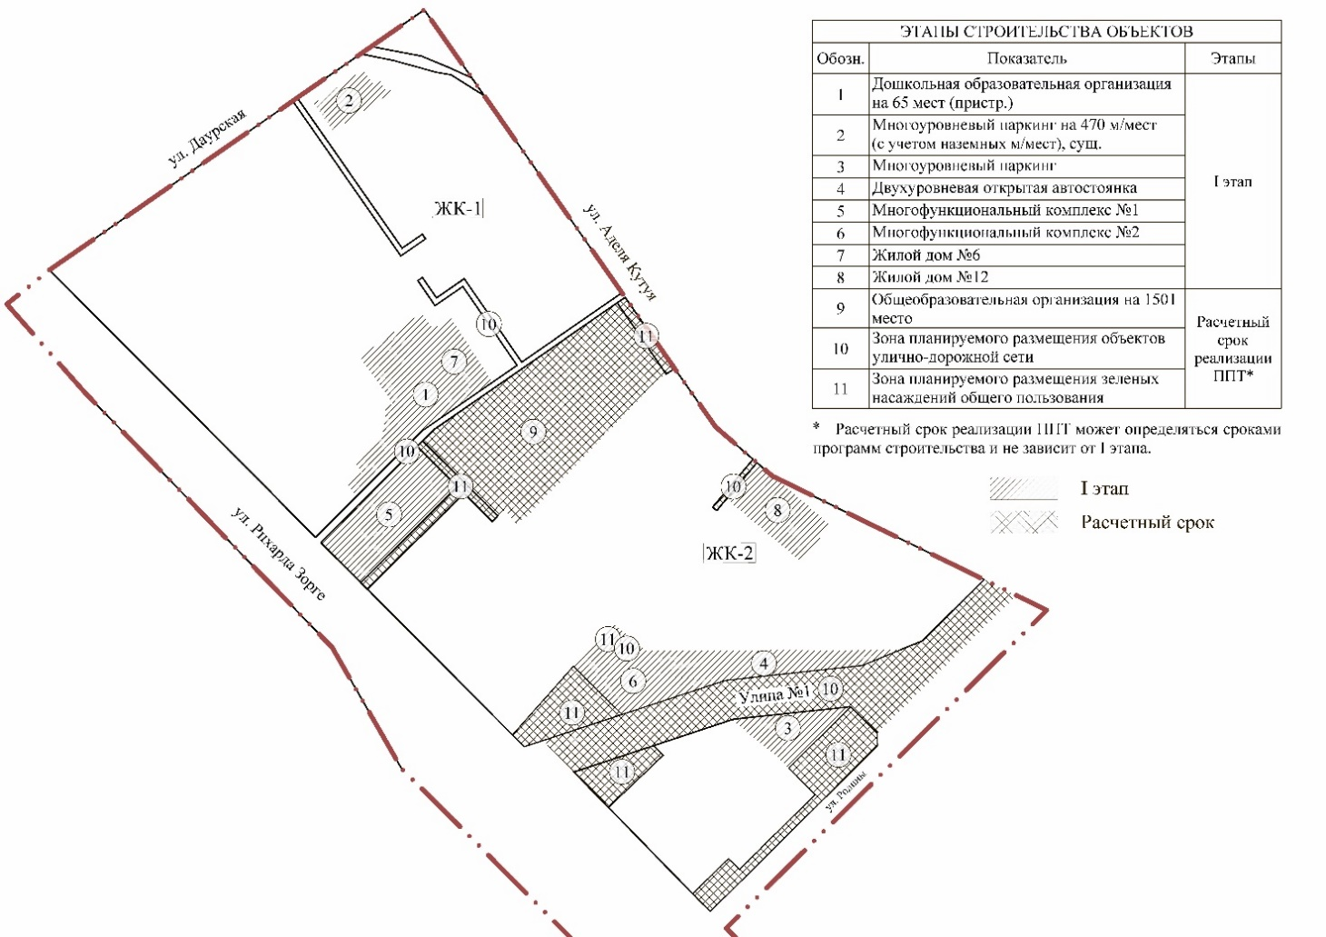».

_________________________
Приложение № 1 к изменениям, вносимым в проект планировки территории в границах улиц Даурская, Аделя Кутуя, Родины, Рихарда Зорге, утвержденный постановлением Исполнительного комитета г.Казани от 26.08.2021 № 2108
от__________№_________

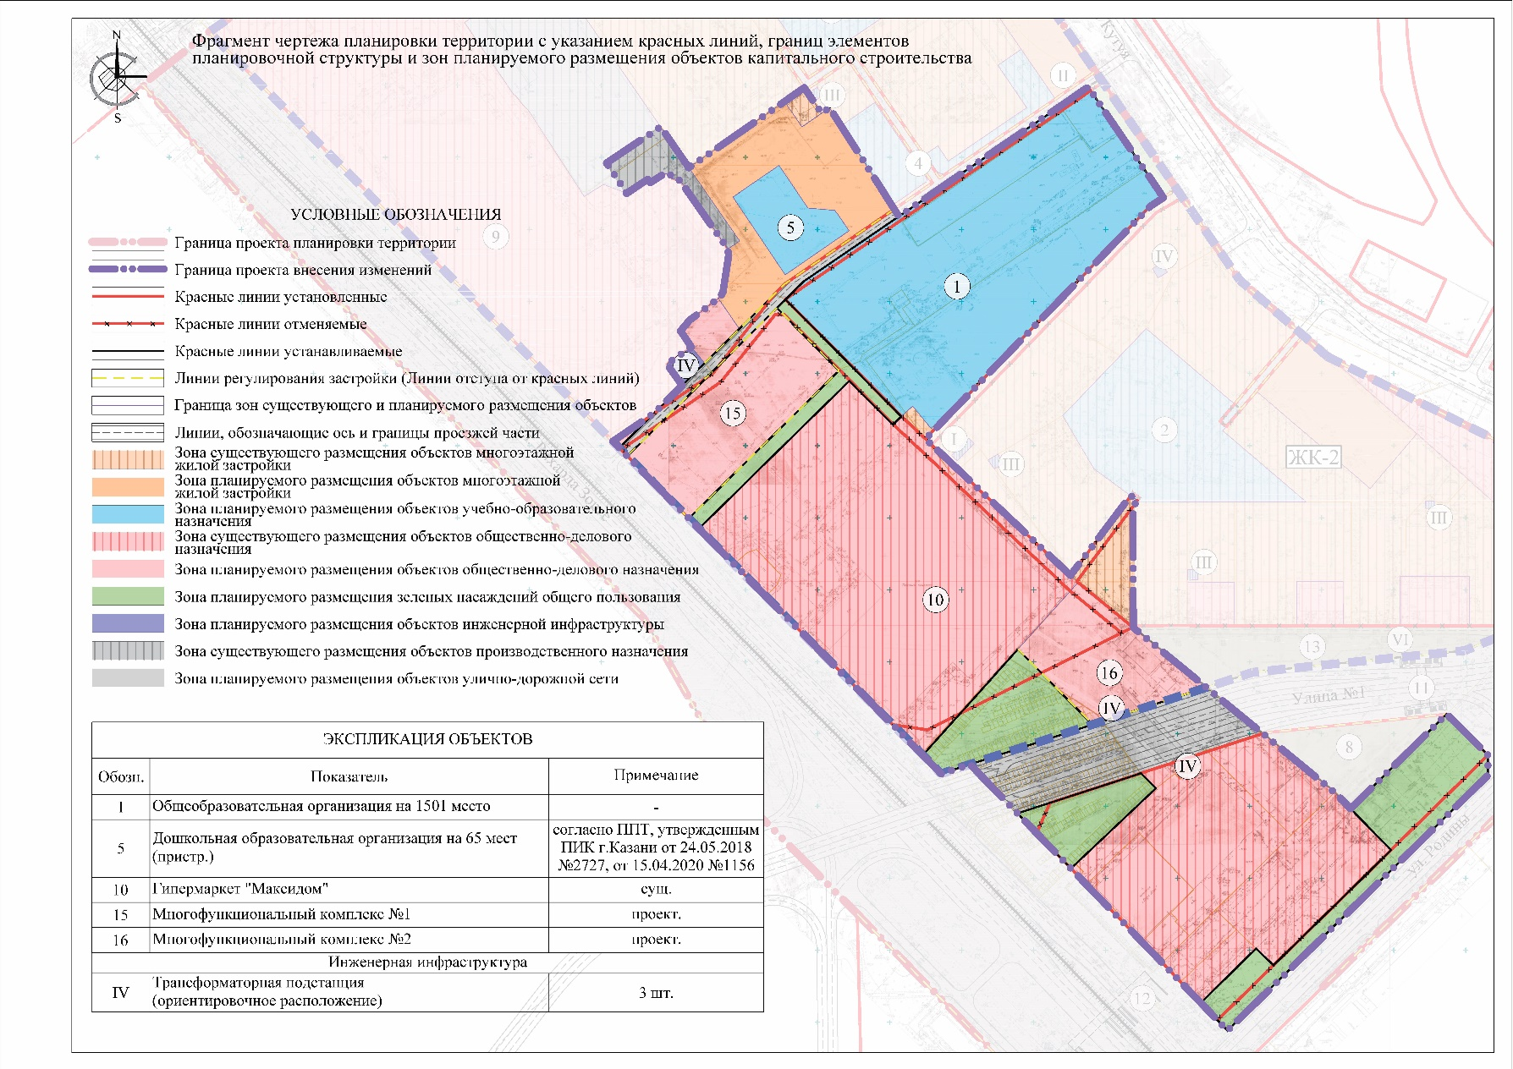
Приложение № 2 к изменениям, вносимым в проект планировки территории в границах улиц Даурская, Аделя Кутуя, Родины, Рихарда Зорге, утвержденный постановлением Исполнительного комитета г.Казани от 26.08.2021 № 2108
от__________№_________
